**Relatório ESINF SPRINT1**

**Turma 2DK _ Grupo 101**

1190963_ Pedro Preto

1200963_Rui Dias

1201615_Maria Marques

1201845_Marta Ferreira





05/11/2021

**Professora**

Adelaide Sampaio (AIS)

**Unidade Curricular**

ESINF

**Class Diagram**

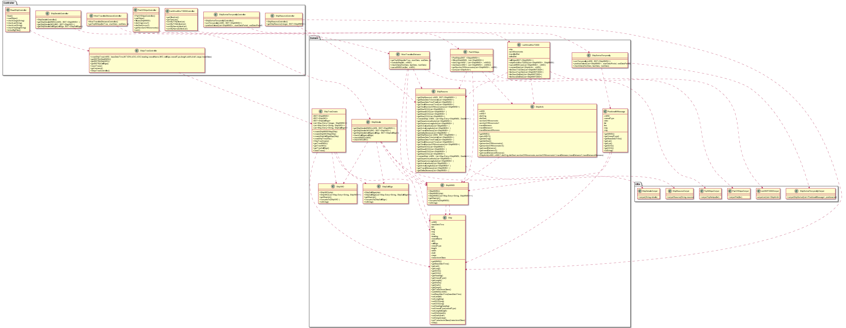

Na fase de análise utiliza-se o recurso de classes para estudar os requisitos funcionais.

Acima, é possível observar o diagrama de classes que dá a visão geral da implementação do código em classes.

Os objetos são instâncias das classes, que possuem atributos e operações, por exemplo *Ship*.

Criou-se, primeiramente, a classe *Ship,* desta ramificaram-se as classes *ShipMMSI*, *ShipAtrib*, *ShipCallSign, ShipIMO* e *PositionalMessages*.

De modo a garantir o sucesso dos requisitos de cada US, foram criadas as classes ShipDetails, ShipsSortedTemporally, ShipResume, ListMMTDDD e PairOfShips. Como consequência foram gerados Controllers e testes para cada uma destas.

Por fim, com o objetivo de gerar um output relativo a cada US foram formuladas várias classes: ShipDetailsOutPut, ShipsSortedTemporallyOutPut, ShipResumeSystem, ListMMTDDDOutput, TopNShipsOutput e PairOfShipsOutPut.

Análise Complexidade das Funcionalidades:

* **[US101]:** As a traffic manager, I which to import ships from a text file into a BST.

o Acceptance criteria [ESINF]:

* no data lost.

**Class ReadShipController**

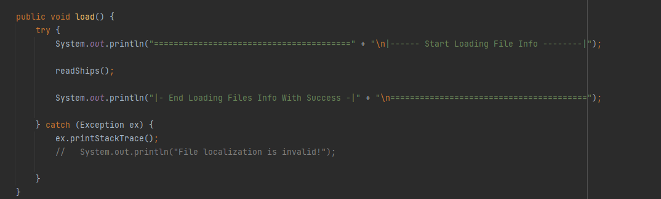

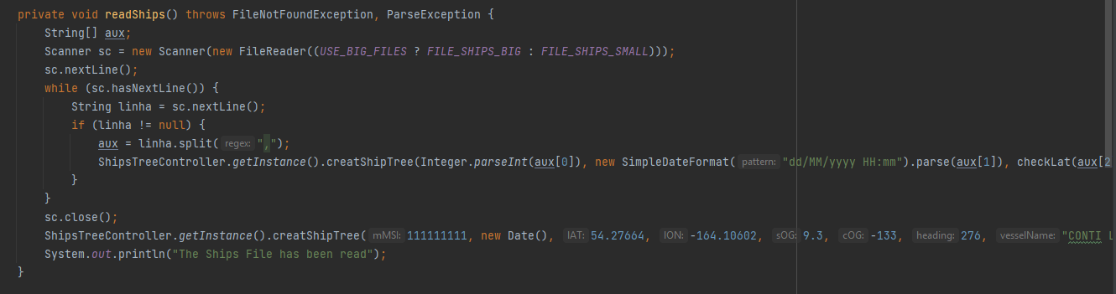Método load()-Método simples e sem ciclos, logo tem complexidade O(1).

Método reaShips()-Apresenta um ciclo, logo tem complexidade de O(n).

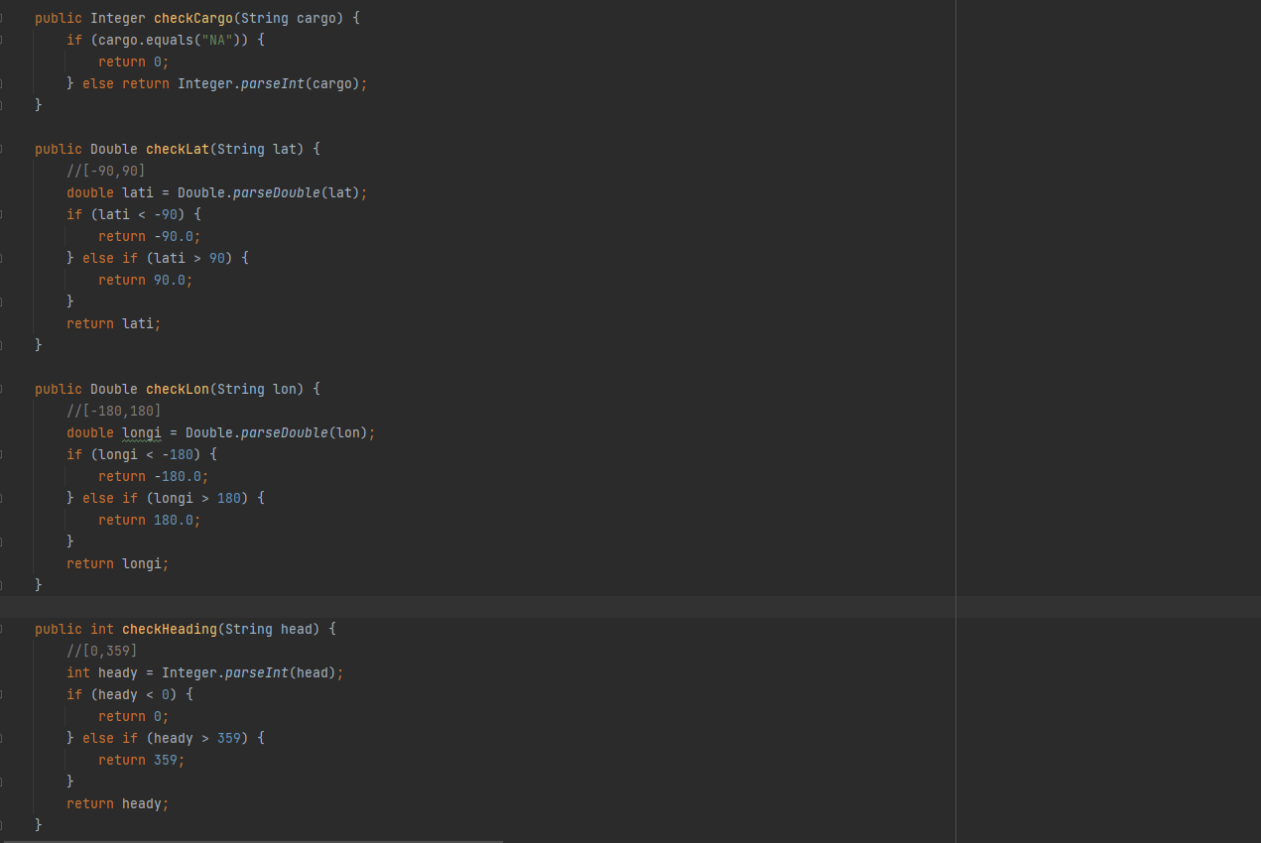

Métodos checkCargo(), checkLat(), checkLon(), CheckHeading()-Os 4 métodos apresentam a mesma estrutura logo vão apresentar a mesma complexidade.Deste modo, como não apresentam uma complexidade de O(1).

**Class TreeCreateController**

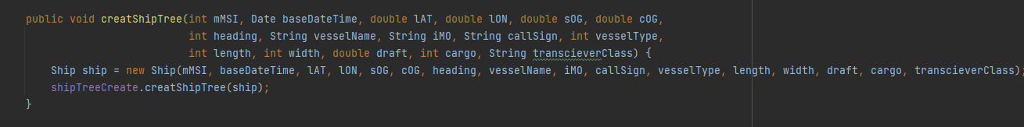

Método createShipTree()-Método simples e sem ciclos, logo apresenta uma complexidade de O(1).

**Class ShipTreeCreate**

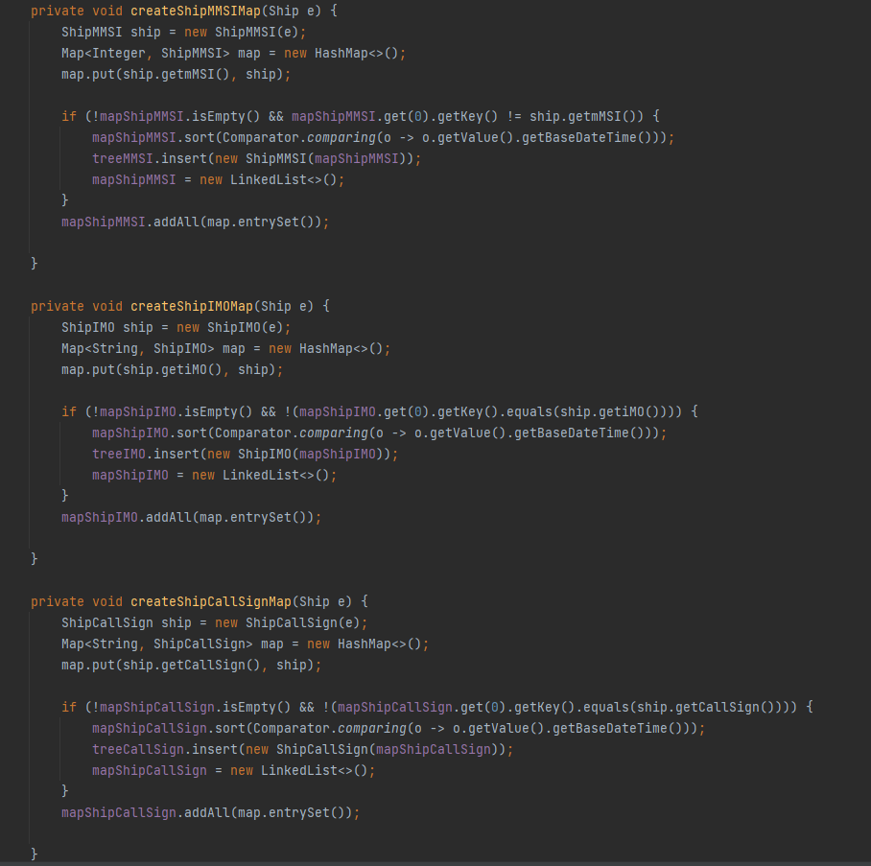

Método createShipMMSIMap(Ship e), createShipIMOMap(Ship e), createShipCallSignMap(Ship e)-Os 3 métodos apresentam a mesma estrutura, logo vão ter a mesma complexidade. Deste modo vão apresentar uma complexidade de O(1).

* **[US102]:** As a traffic manager I wish to search the details of a ship using any of its codes: MMSI, IMO or Call Sign.
  + Acceptance criteria [ESINF]:
    - correct use of OOP concepts.

**Class ShipDetailsController**

**Class ShipDetails**

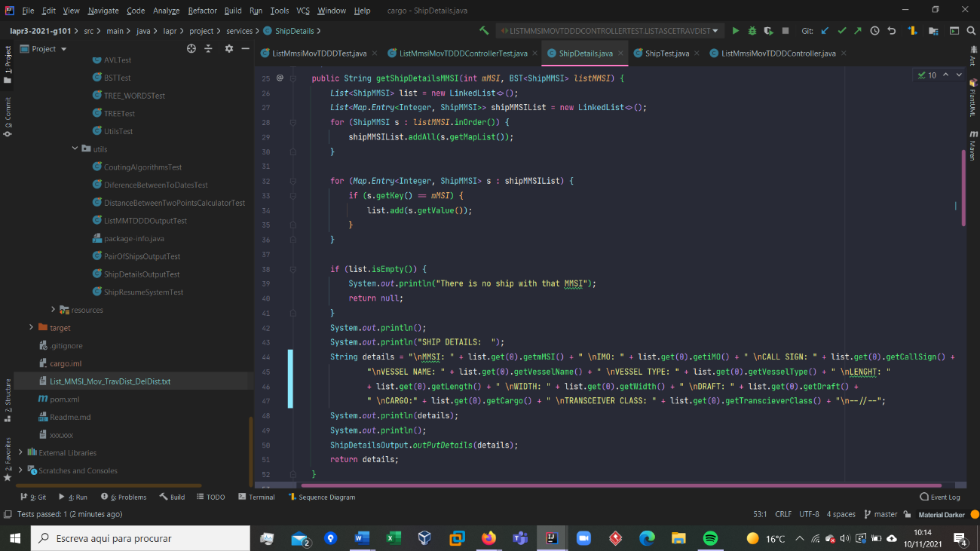

Método getShipDetailsMMSI(int mMSI, BST<ShipMMSI> listMMSI) - O(n)

Método getShipDetailsIMO(String iMO, BST<ShipIMO> listIMO) - O(n)

Método getShipDetailsCallSign(String callSign, BST<ShipCallSign> listCallSign) - O(n)

Estes 3 métodos apresentam a mesma estrutura, que contém 2 ciclos for cada um com O(n), logo os métodos vão também apresentar a mesma complexidade de O(n).

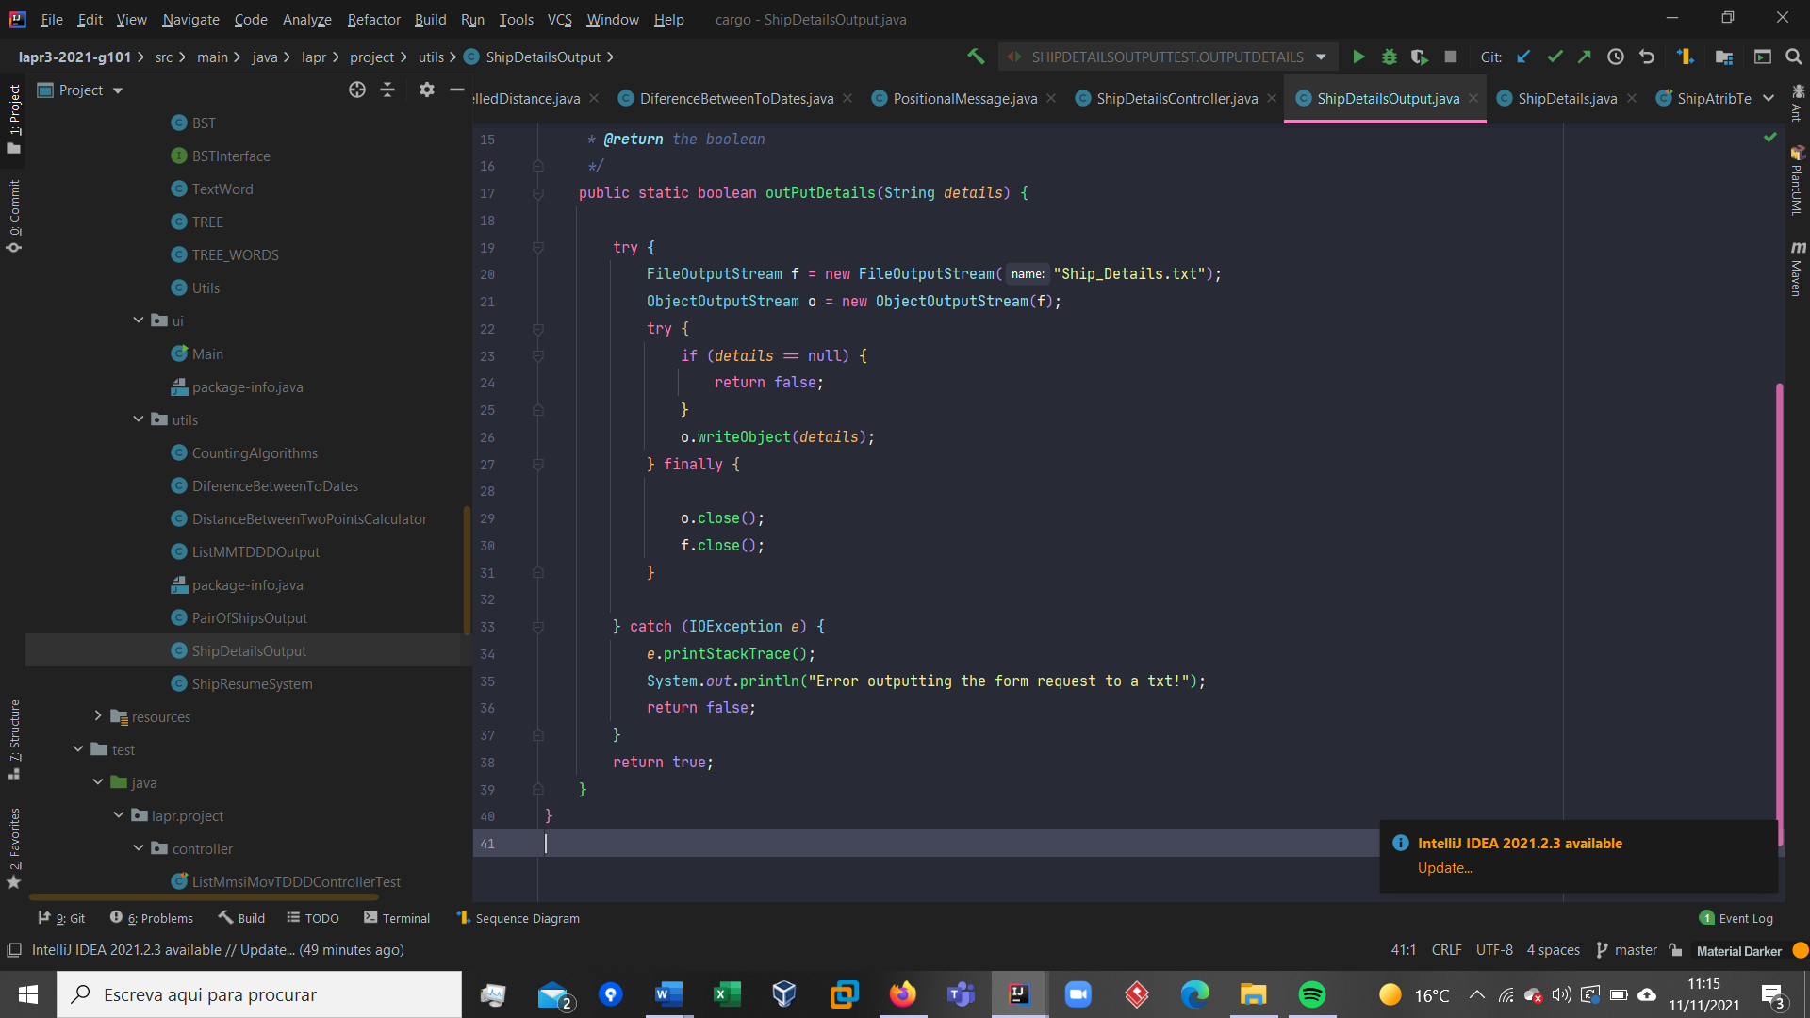**Class ShipDetailsOutput**

Método outPutDetails(String details) - O(1)

Este método para o ficheiro de output não tem nenhum ciclo *for*, acabando assim com complexidade de O (1).

**[US103]**: As a traffic manager I which to have the positional messages temporally organized and associated with each of the ships

* Acceptance criteria [ESINF]:
  + efficient access of any position value(s) of a ship on a period or date.

**Class SortShipsTemporallyController**

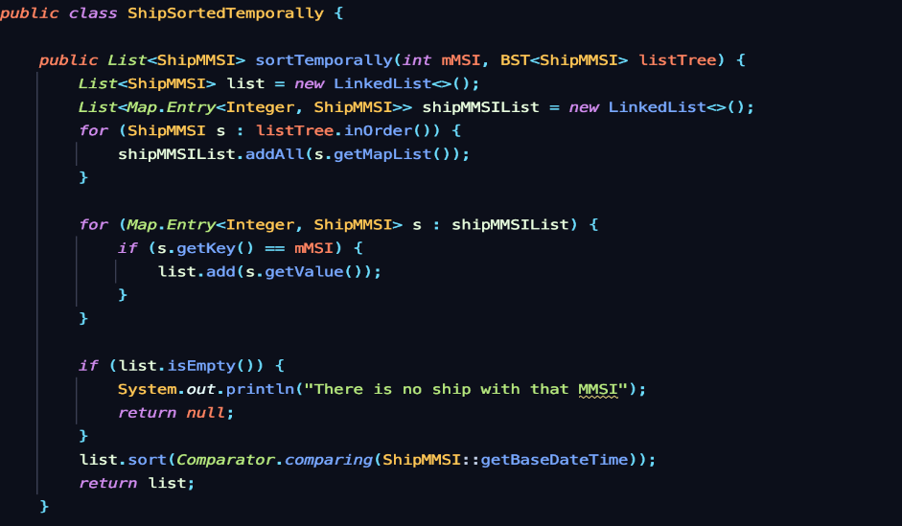**Class SortShipsTemporally**

Método sortTemporally(int mMSI, BST<ShipMMSI> listTree) - O(n)

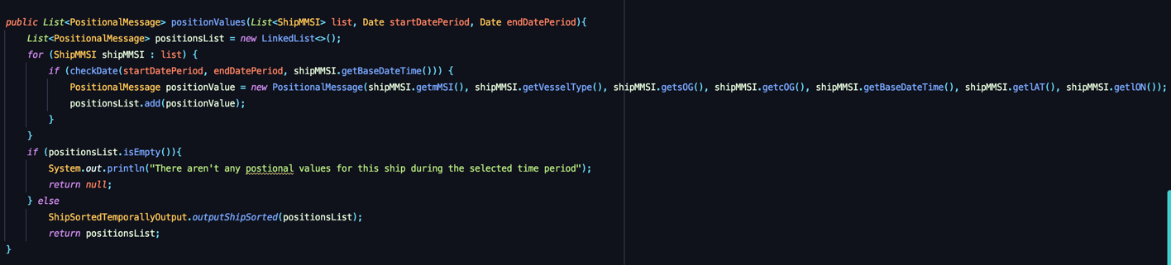

Método positionValues(List<ShipMMSI> list, Date startDatePeriod, Date endDatePeriod) - O(n)

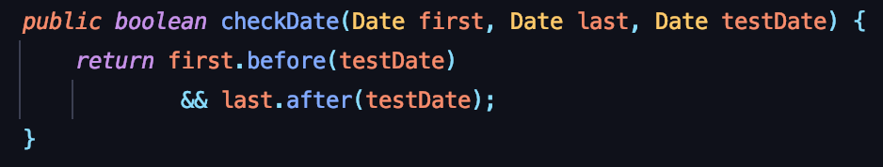

Método checkDate(Date first, Date last, Date testDate) - O(1)

Os primeiros dois método apresentam ciclos for(), logo a sua complexidade é de O(n), enquanto que o terceiro método não apresenta nenhum, logo tem uma complexidade de O(1).

**Class PositionMessages**

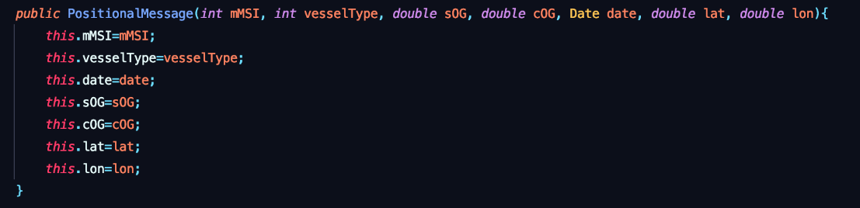

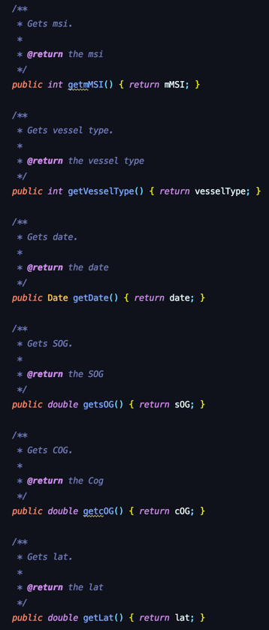

**Class SortShipsTemporallyOutput**

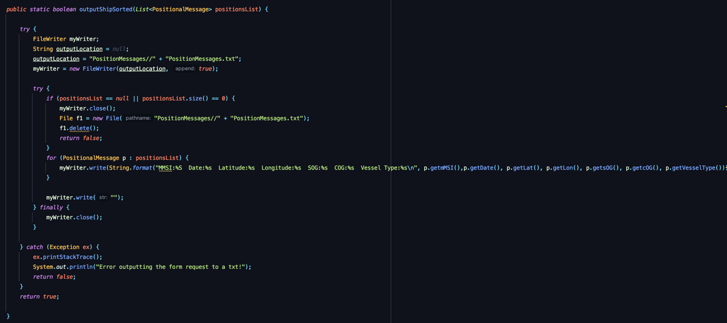

Método outputShipSorted(List<PositionalMessages> positionList) – O(n)

Este método para o ficheiro de output tem nenhum ciclo *for*, acabando assim com complexidade de O (n).

* **[US104]**: As a traffic manager I which to make a Summary of a ship's movements. o Acceptance criteria [ESINF]:
* For a given ship return in an appropriate structure one of its codes (MMSI, IMO or Call Sign), Vessel Name, Start Base Date Time, End Base Date Time, Total Movement Time, Total Number of Movements, Max SOG, Mean SOG, Max COG, Mean COG, Departure Latitude, Departure Longitude, Arrival Latitude, Arrival Longitude, Travelled Distance (incremental sum of the distance between each positioning message) and Delta Distance (linear distance between the coordinates of the first and last move)7.

**Classe ShipResume**

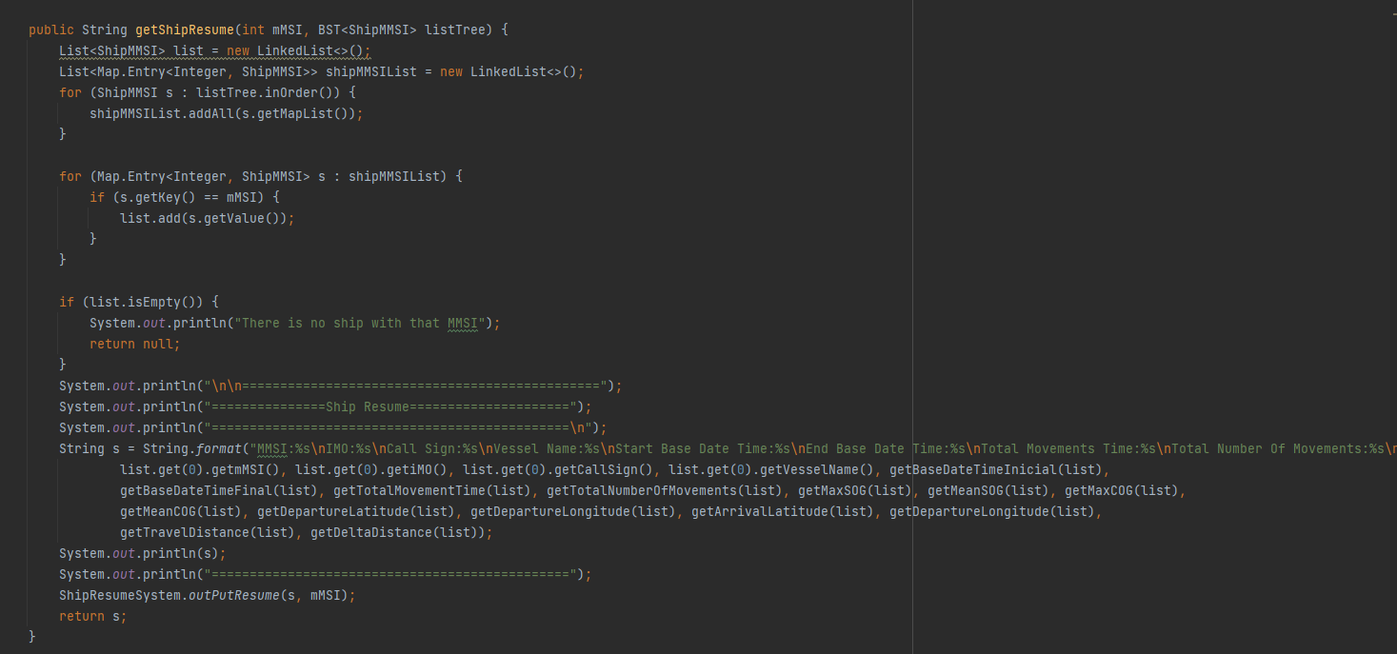

Método getShipResume(int mMSI, BST<ShipMMSI> listTree)-Vai apresentar uma complexidade de O(n) visto que, contêm dois ciclos for que implicam um grau de complexidade n.

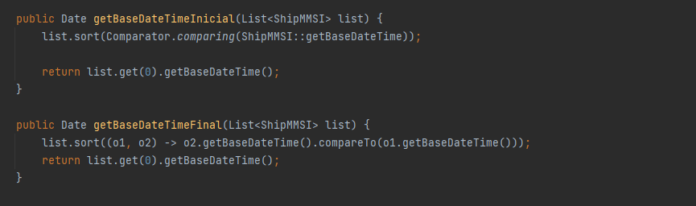

Métodos getBaseDateTimeInicial(List<ShipMMSI> list) e Métodos getBaseDateTimeInicial(List<ShipMMSI> list)- Métodos simples e sem ciclos, logo apresentam complexidade de O(1).

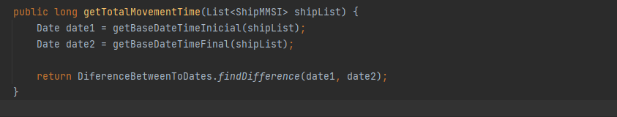

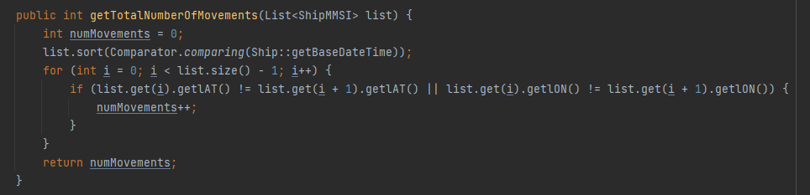Método getTotalMovementTime(List<ShipMMSI> shipList)- Método simples e sem ciclos, logo apresenta complexidade de O(1).

Método getTotalNumberOfMovements(List<ShipMMSI> shipList)-Apresenta um grau de complexidde O(n) visto que, contém um ciclo for().

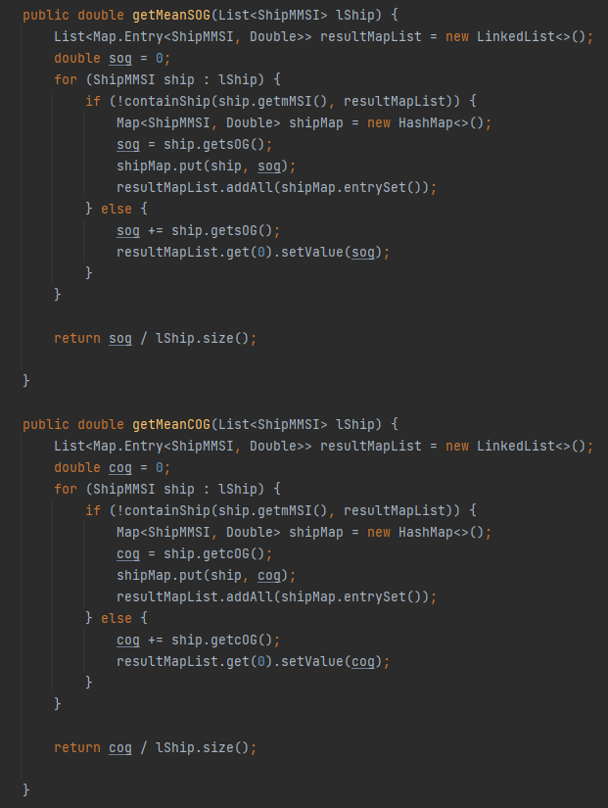

Métodos getMeanSog(List<ShipMMSI> lShip) e getMeanCog(List<ShipMMSI> lShip)-Os dois métodos apresentam a mesma estrutura, logo vão ter a mesma complexidade.Deste modo, vão ter uma complexidade de O(n) visto que, possuem um ciclo for().

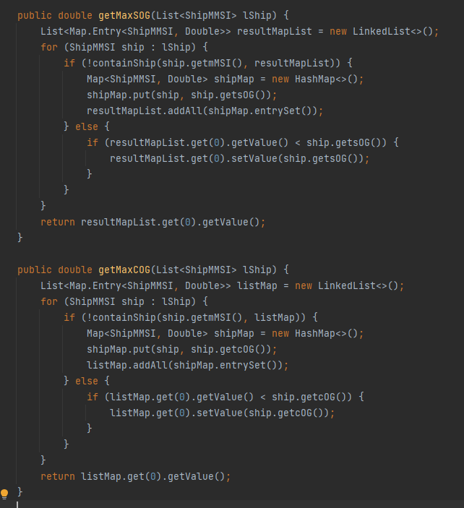

Métodos getMaxSog(List<ShipMMSI> lShip) e getMaxCog(List<ShipMMSI> lShip)-Ambos os métodos têm a mesma complexidade, uma vez que, apresentam a mesma estrutura.Assim a complexidade é de O(n) já que, contêm um ciclo for.

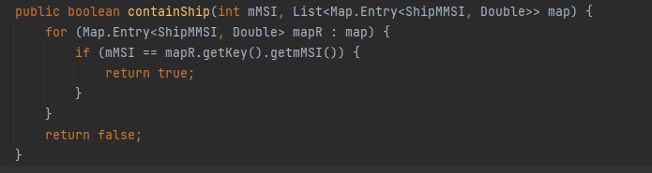

Método containShip(int Mmsi,List<Map.Entry<ShipMMSI,Double>>map)-Contém um ciclo for(), logo tem complexidde O(n).

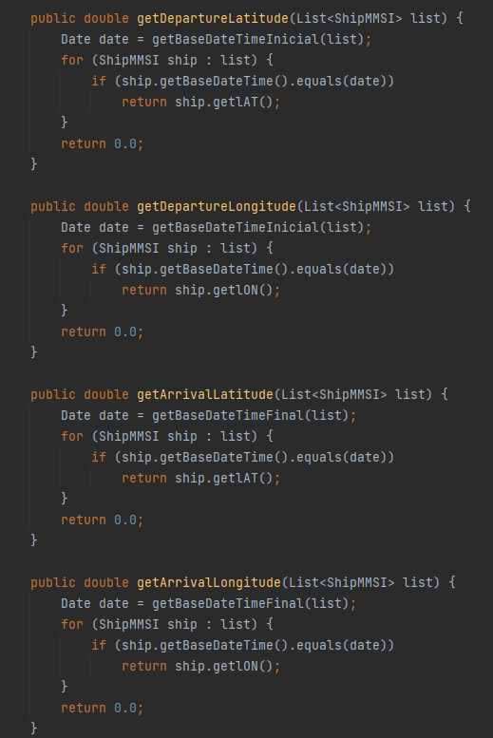

Métodos getDepartureLatitude(List<ShipMMSI> list),

getDepartureLongitude(List<ShipMMSI> list),

getArrivalLatitude(List<ShipMMSI> list) e getArrivalLongitude(List<ShipMMSI> list)-Os quatro métodos têm a mesma estrutura, logo têm a mesma complexidade. Desta forma, a complexidade vai ser de O(n) visto que, todos apresentam um ciclo for().

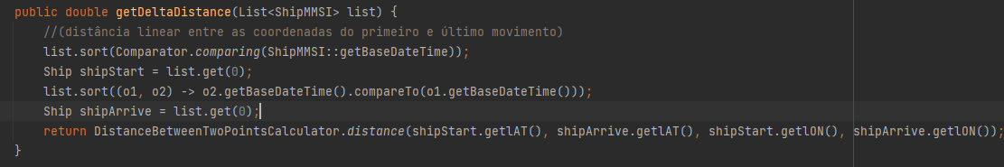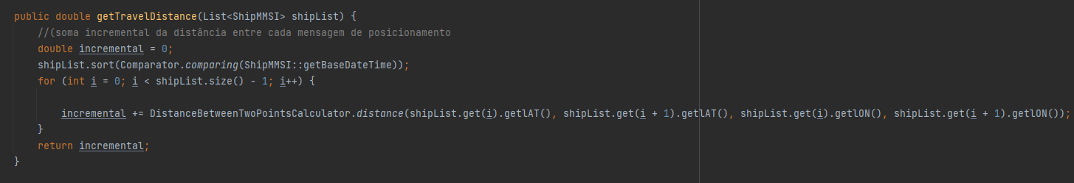Método getTravelDistance(List<ShipMMSI> shipList)- Vai apresentar uma complexidade de O(n) já que, apresenta um ciclo for().

Métodos getDeltaDistance(List<ShipMMSI> list)-O(1)

* **[US105]** As a traffic manager I wish to list for all ships the MMSI, the total number of movements, Travelled Distance and Delta Distance
  + Acceptance criteria [ESINF]:
    - ordered by Travelled Distance and total number of movements   
      (descending/ascending).

**Class ListMmsiMovTDDDController**

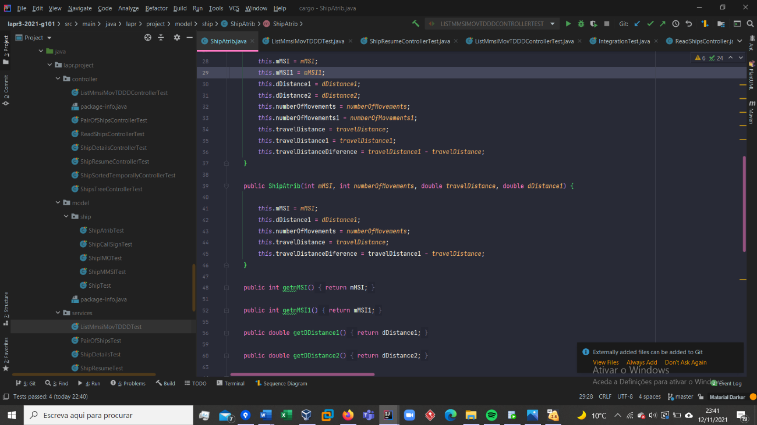

**Class ShipAtrib**

Construtor necessário.

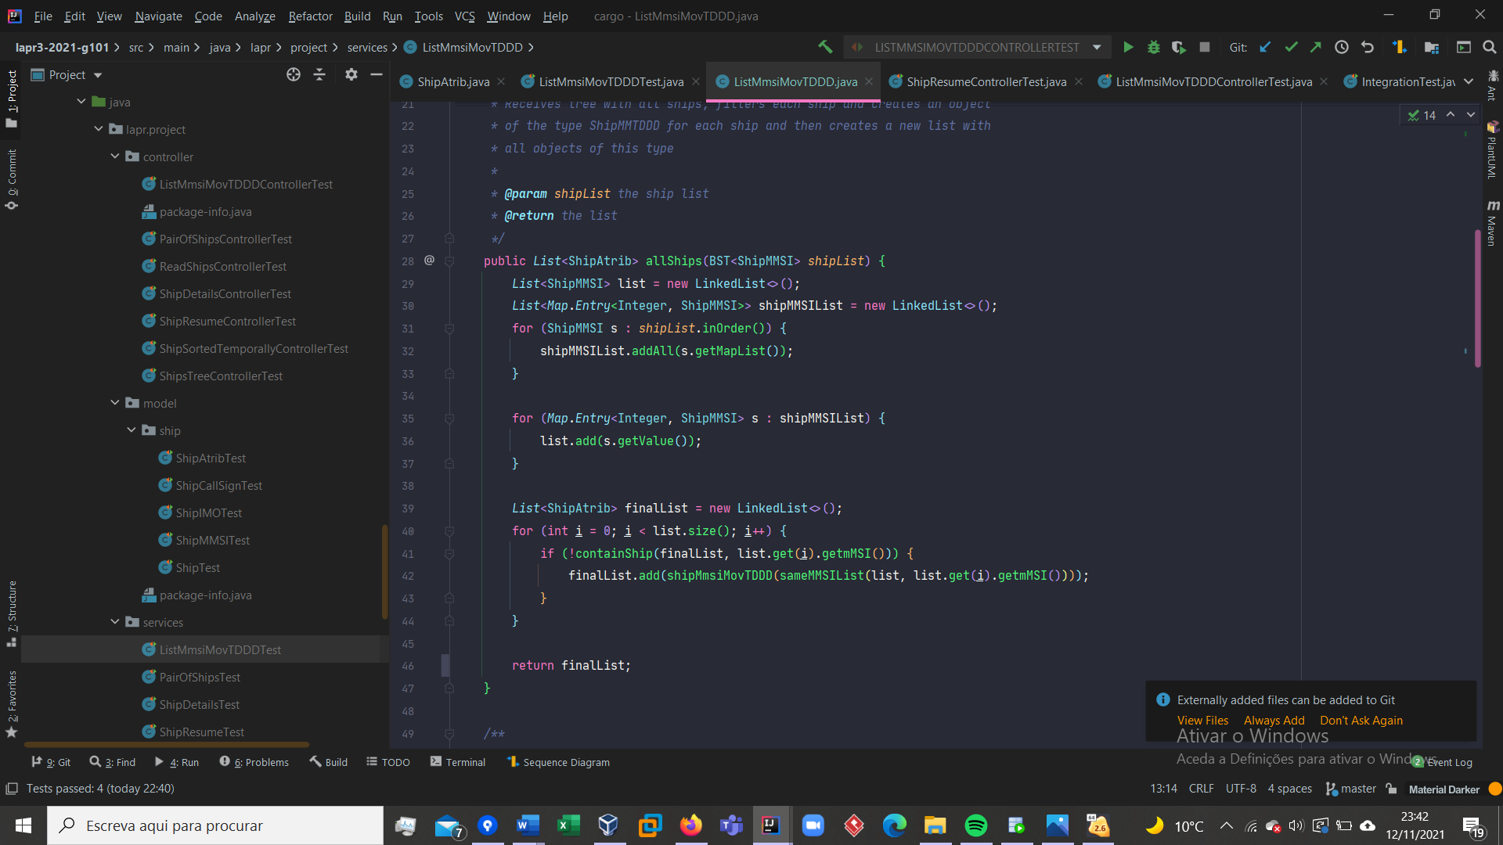**Class ListMmsiMovTDDD**

Método allShips(BST<ShipMMSI> sList) - O(n)

Este método *allShips* tem 3 ciclos *for*, os quais têm complexidade O(n), assim a complexidade do método será também O(n).

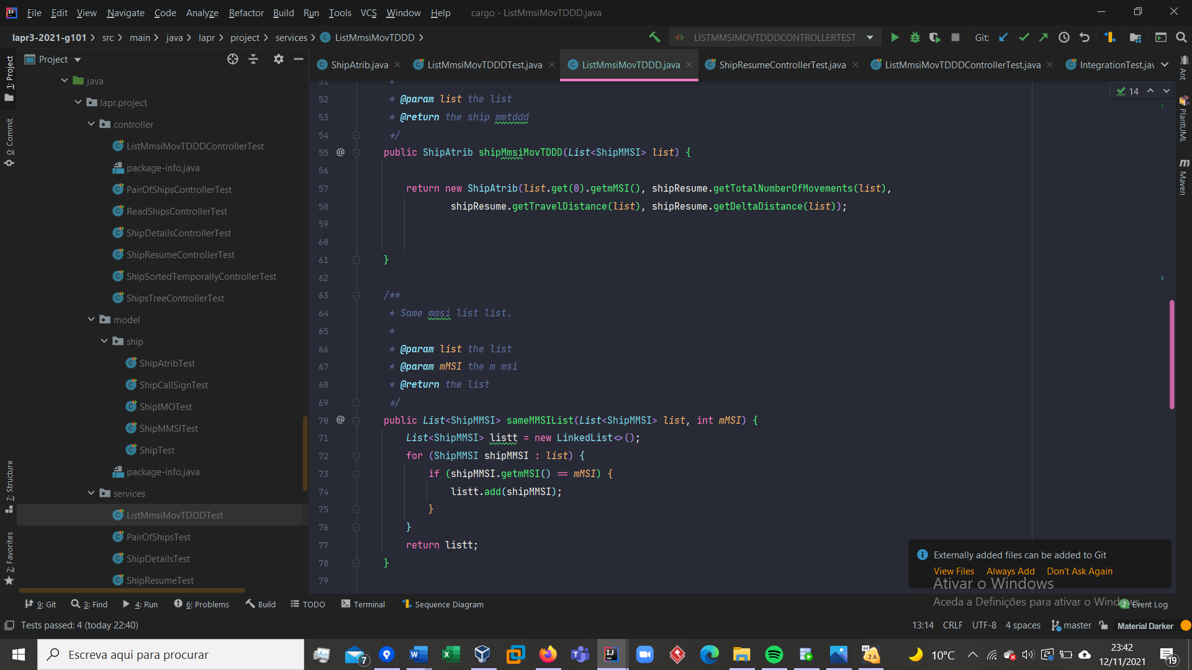

Método shipMmsiMovTDDD(List<ShipMMSI> list) -O(1)

Não apresenta nenhum ciclo *for*, deste modo a complexidade é de O (1).

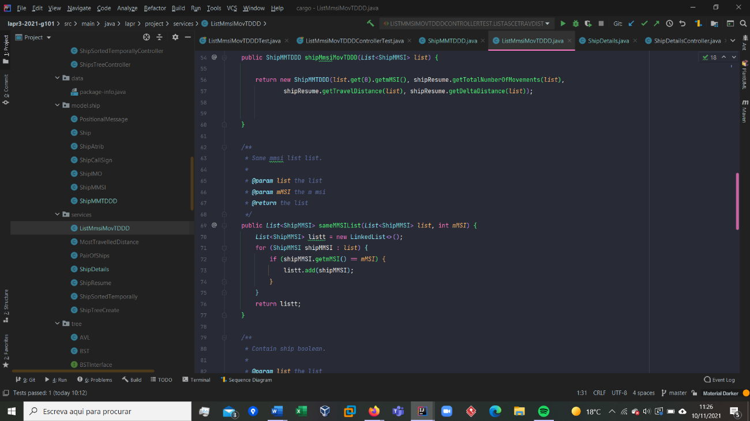

Método sameMMSIList

(List<ShipMMSI> list, int mMSI) - O(n)

Visto que o método percorre a lista dos shipMMSI *n* vevez, sendo n o tamanho da mesma, a complexidade é O(n).

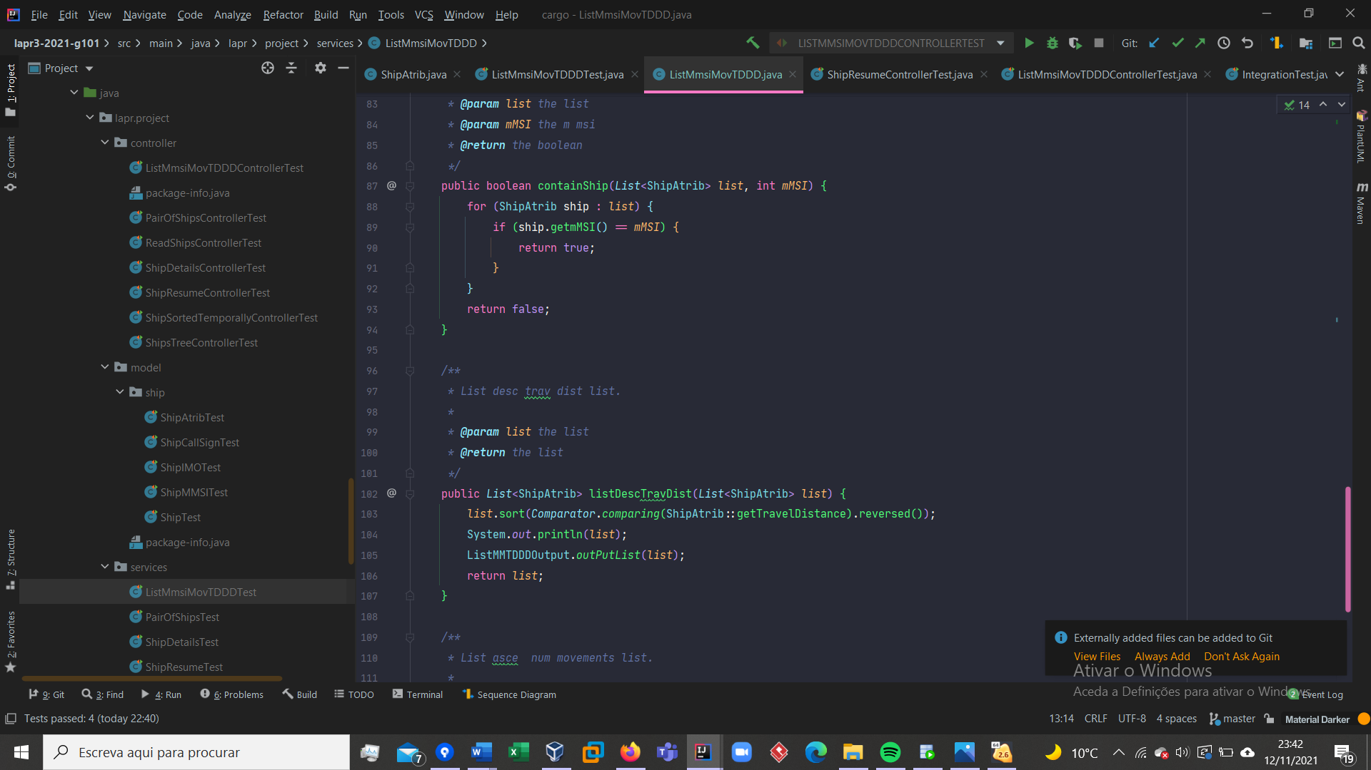

Método containsShip

(List<ShipAtrib> list, int mMSI) - O(n)

Visto que o método percorre a lista dos shipAtrib n vevez, sendo *n* o tamanho da mesma, a complexidade é O(n).

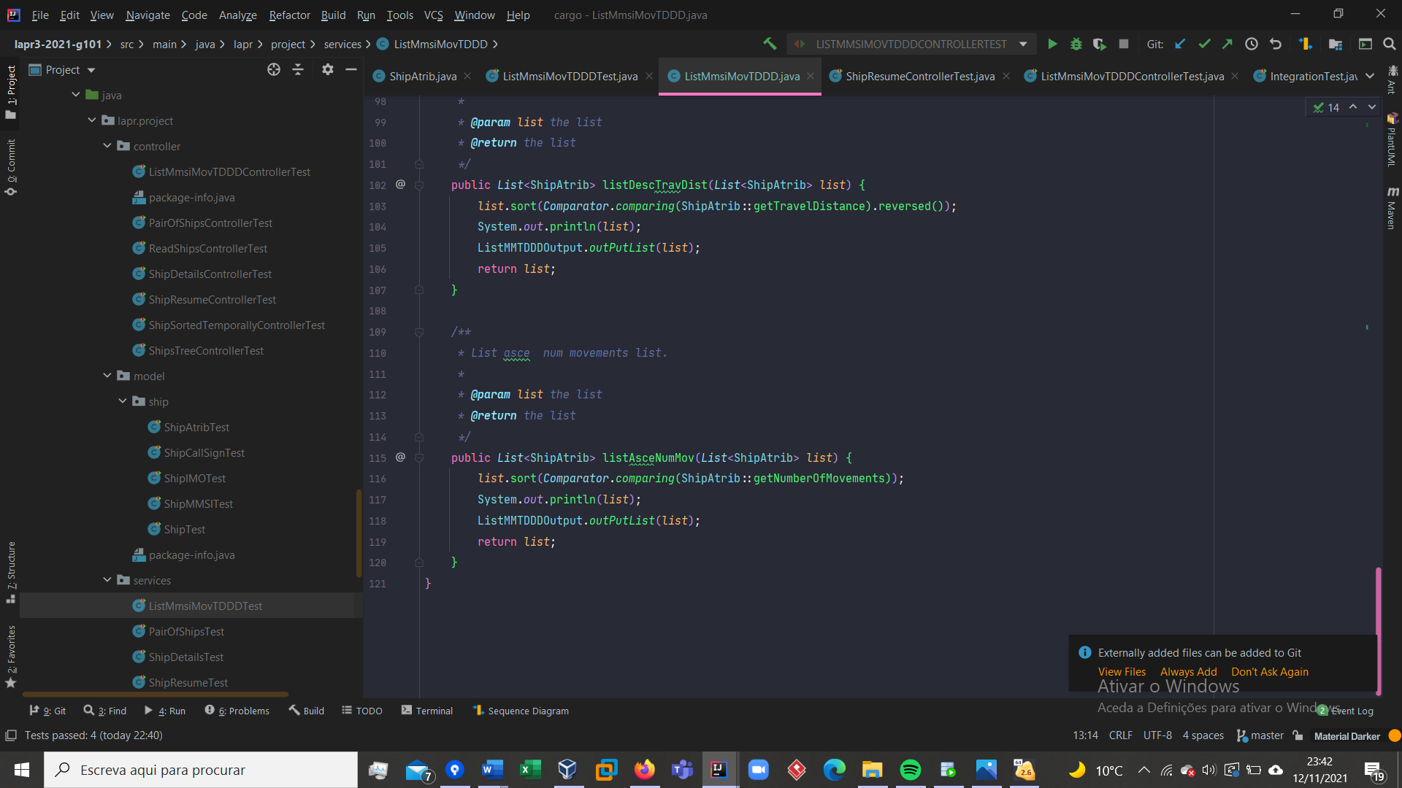

Método listAsceNumMov(List<ShipAtrib> list) -O(1)

Não apresenta nenhum ciclo *for*, deste modo a complexidade é de O (1).

Método listDescTravDist(List<ShipAtrib> list) -O(1)

Não apresenta nenhum ciclo *for*, deste modo a complexidade é de O (1).

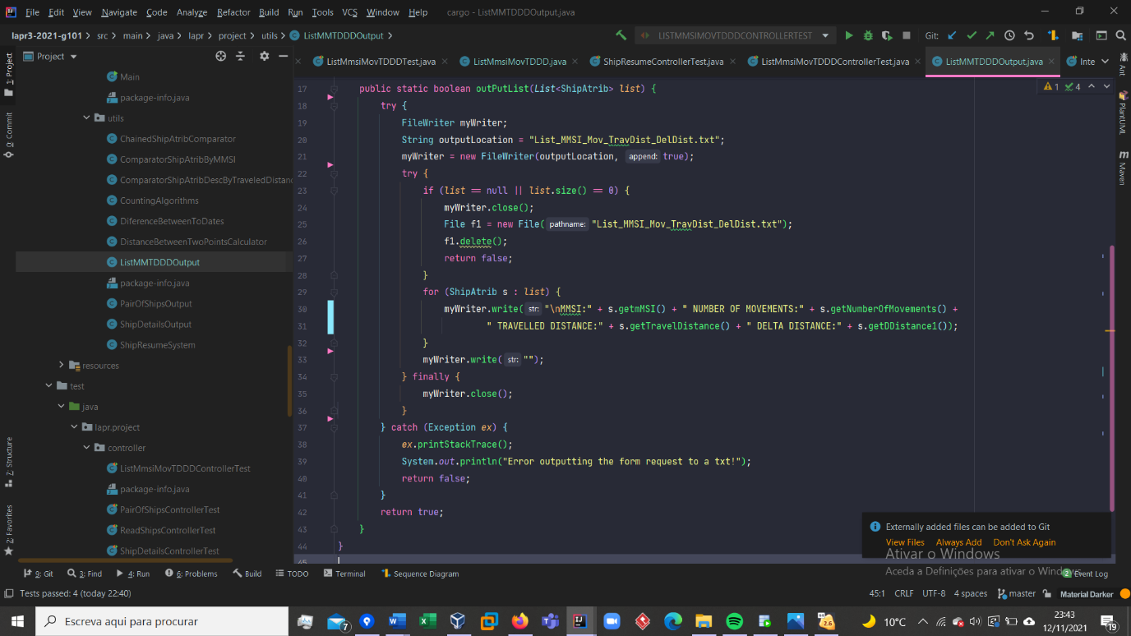**Class ListMMTDDDOutput**

Método outPutList (List<ShipAtrib> list) - O(n).

Este método para o ficheiro de output tem um ciclo *for*, acabando assim com complexidade de O (n).

* **[US106]**: Get the top-N ships with the most kilometres travelled and their average speed (MeanSOG).
* in a period (initial/final Base Date Time) grouped by Vessel Type.

**Class MostTravelledDistanceController**

**Class MostTravelledDistance**

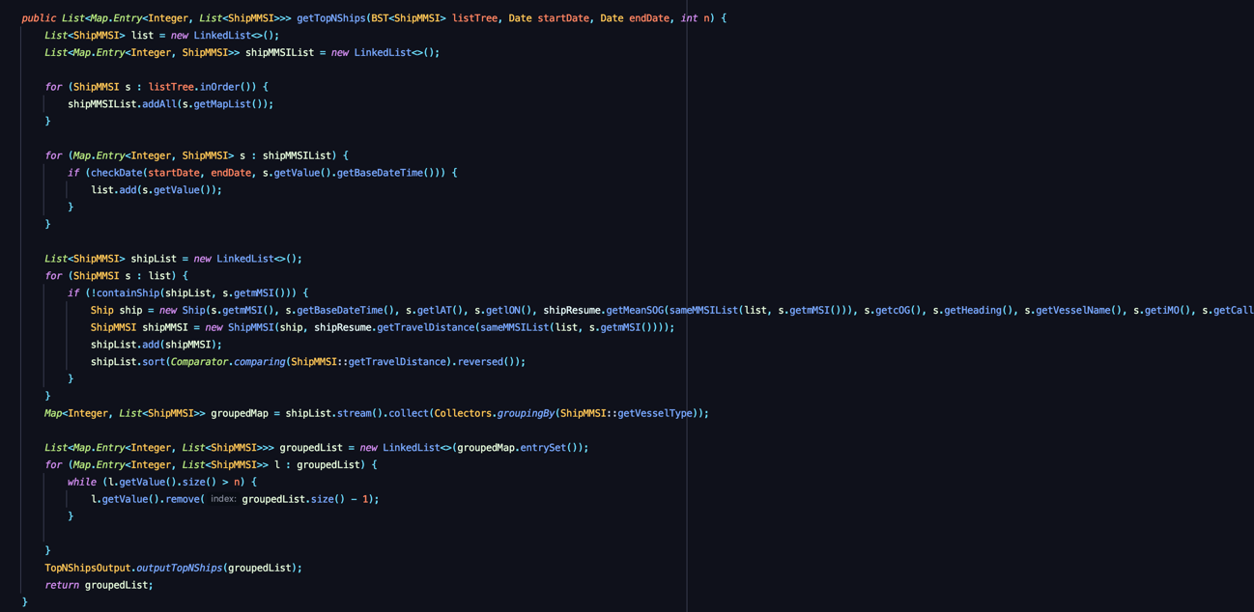

Método getTopNShips(BST<ShipMMSI> listTree, Date startDate, Date endDate, int n) – O(n)

Este método apresenta uma complexidade de O(n) pois apresenta 4 ciclos for() que percorrem n vezes uma lista.

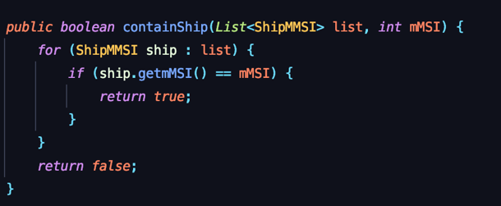Método containsShip

(List<ShipAtrib> list, int mMSI) - O(n)

Visto que o método percorre a lista dos shipAtrib n vevez, sendo n o tamanho da mesma, a complexidade é O(n).

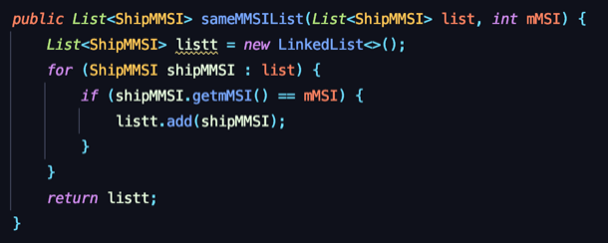Método sameMMSIList

(List<ShipMMSI> list, int mMSI) - O(n)

Visto que o método percorre a lista dos shipMMSI n vevez, sendo n o tamanho da mesma, a complexidade é O(n).

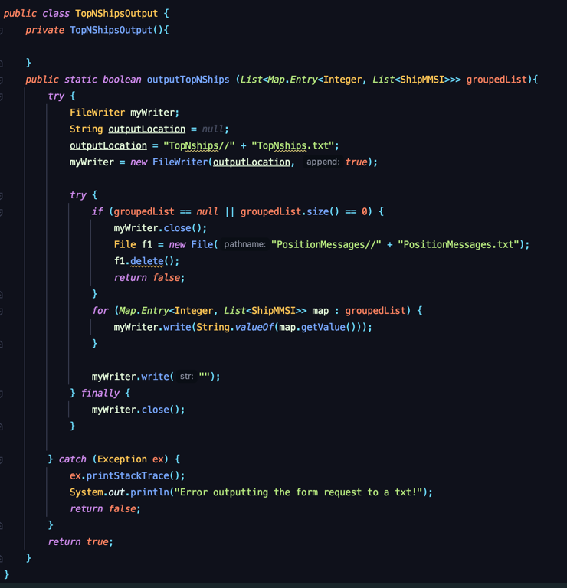**Class TopNShipsOutput**

Método outPutTopNShips (List<Map.Entry<Integer, List<ShipMMSI>>> groupedList) - O(n).

Este método para o ficheiro de output tem um ciclo *for*, acabando assim com complexidade de O (n).

* **[US107]** Return pairs of ships with routes with close departure/arrival coordinates (no more than 5 Kms away) and with different Travelled Distance.
  + Acceptance criteria [ESINF]:
    - Sorted by the MMSI code of the 1st ship and in descending order of the Travelled Distance difference.
    - Do not consider ships with the number of movements greater than 1000 and Travelled Distance less than 10 kms.

**Class PairOfShipsController**

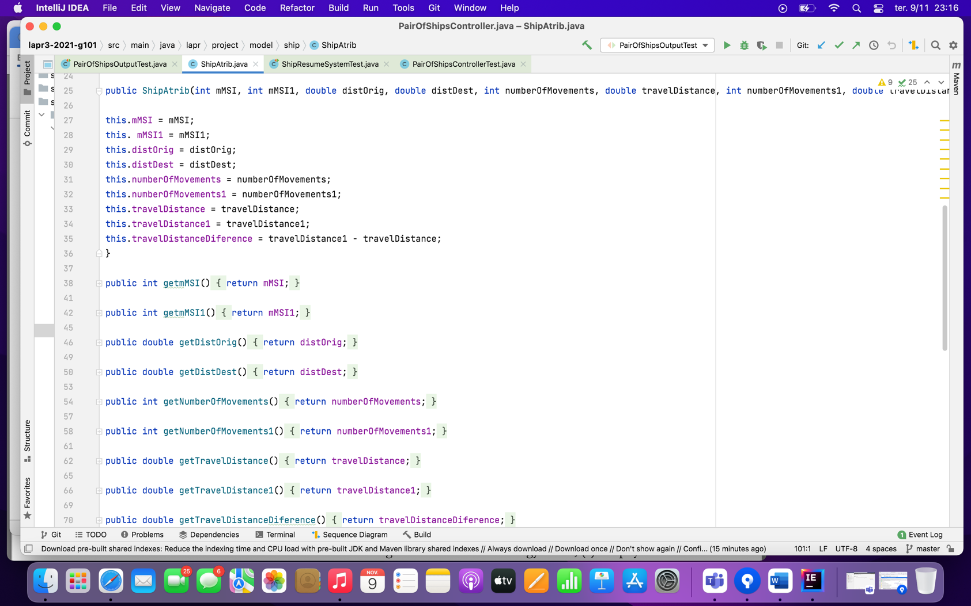**Class ShipAtrib**

**Class PairOfShips**

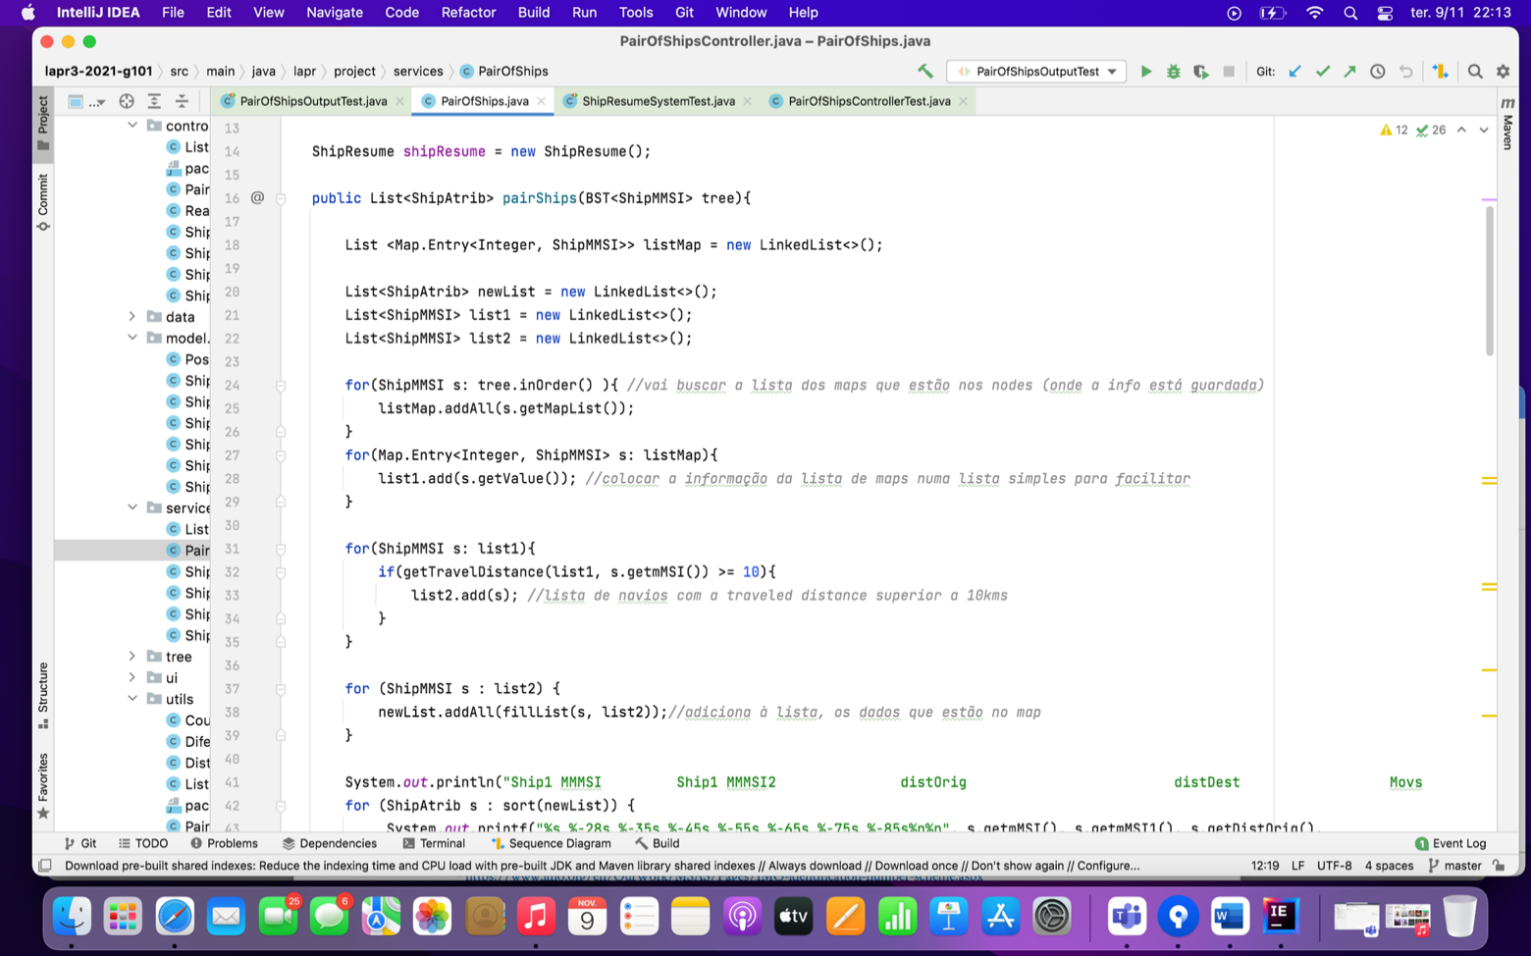

Método pairShips(BST<ShipMMSI> tree) - O(n)

Este método *pairShips* tem 5 ciclos *for*, os quais têm complexidade O(n), assim a complexidade do método será também O(n).

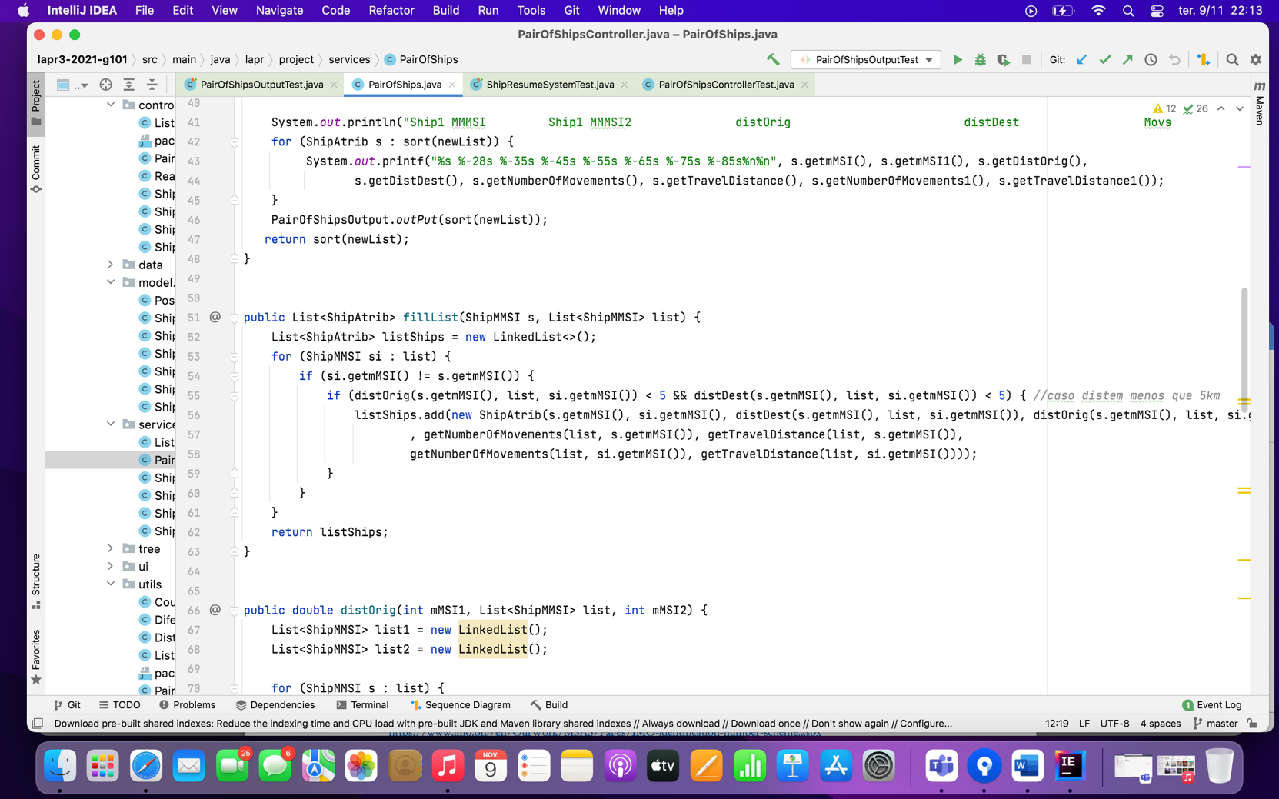

Método fillList(ShipMMSI s, List<ShipMMSI> list) - O(n)

Este método *fillList* tem 1 ciclo1 *for*, o qual têm complexidade O(n), assim a complexidade do método será também O(n).

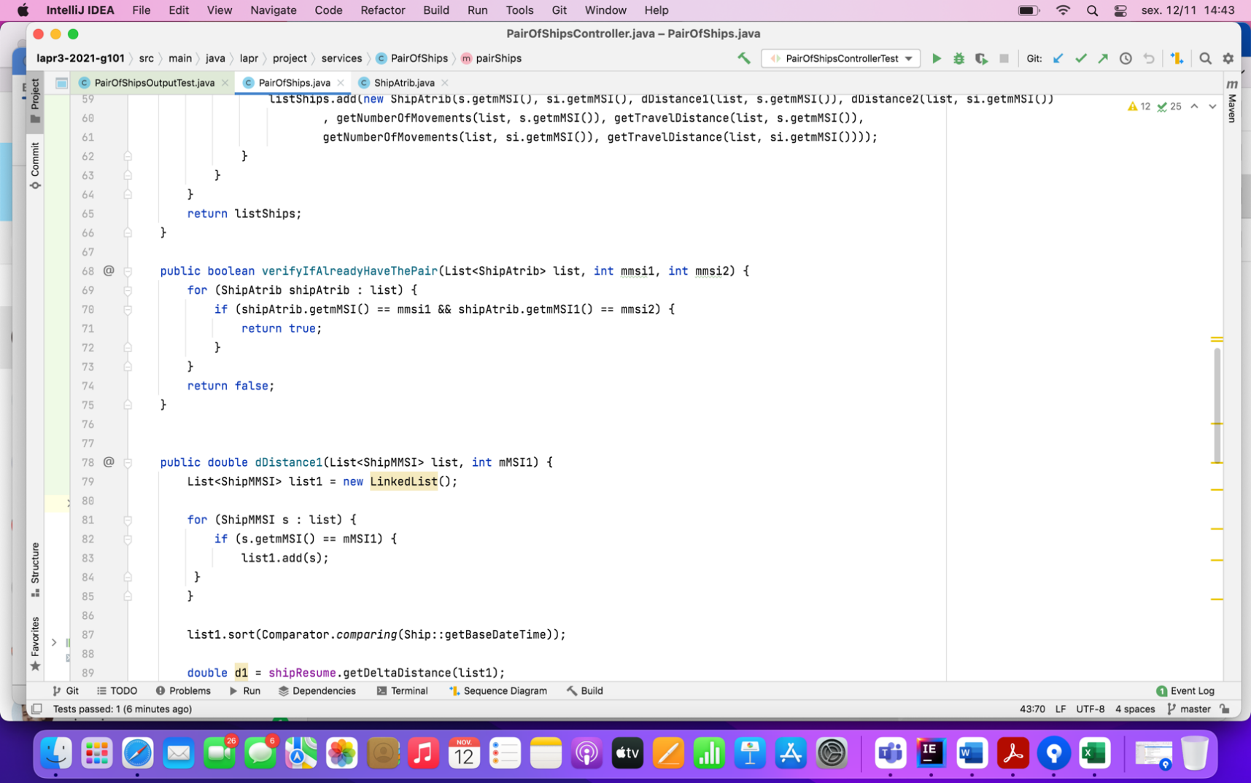

Método verifyIfAlreadyHaveThePair(List<ShipAtrib> list, int mmsi1, int mmsi2) - O(n)

Este método verifyIfAlreadyHaveThePair tem 1 ciclo1 *for*, o qual têm complexidade O(n), assim a complexidade do método será também O(n).

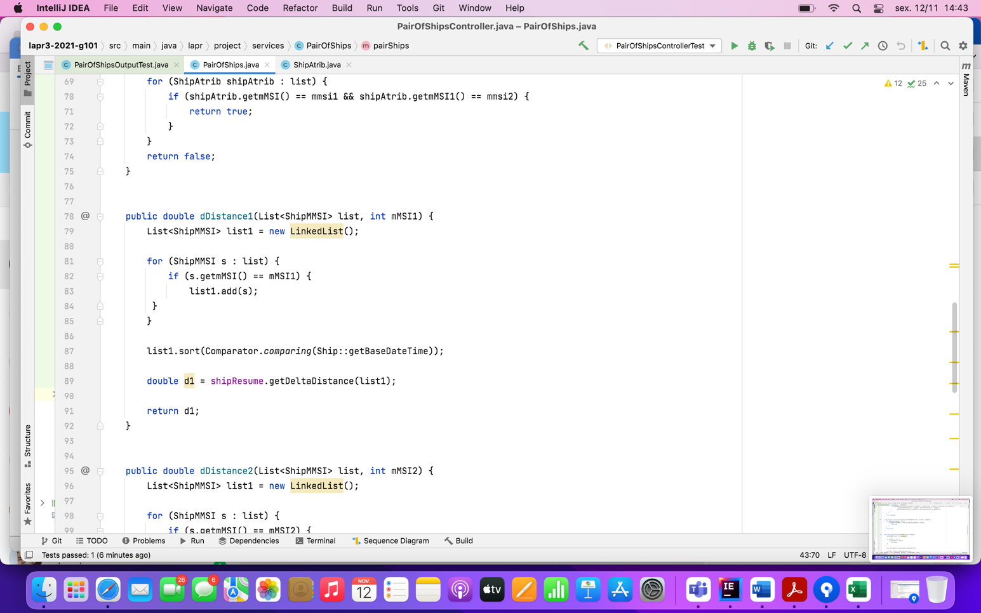

Método dDistance1(List<ShipMMSI> list, int mMSI1) - O(n)

Este método *dDistance1* tem 1 ciclo1 *for*, o qual têm complexidade O(n), assim a complexidade do método será também O(n).

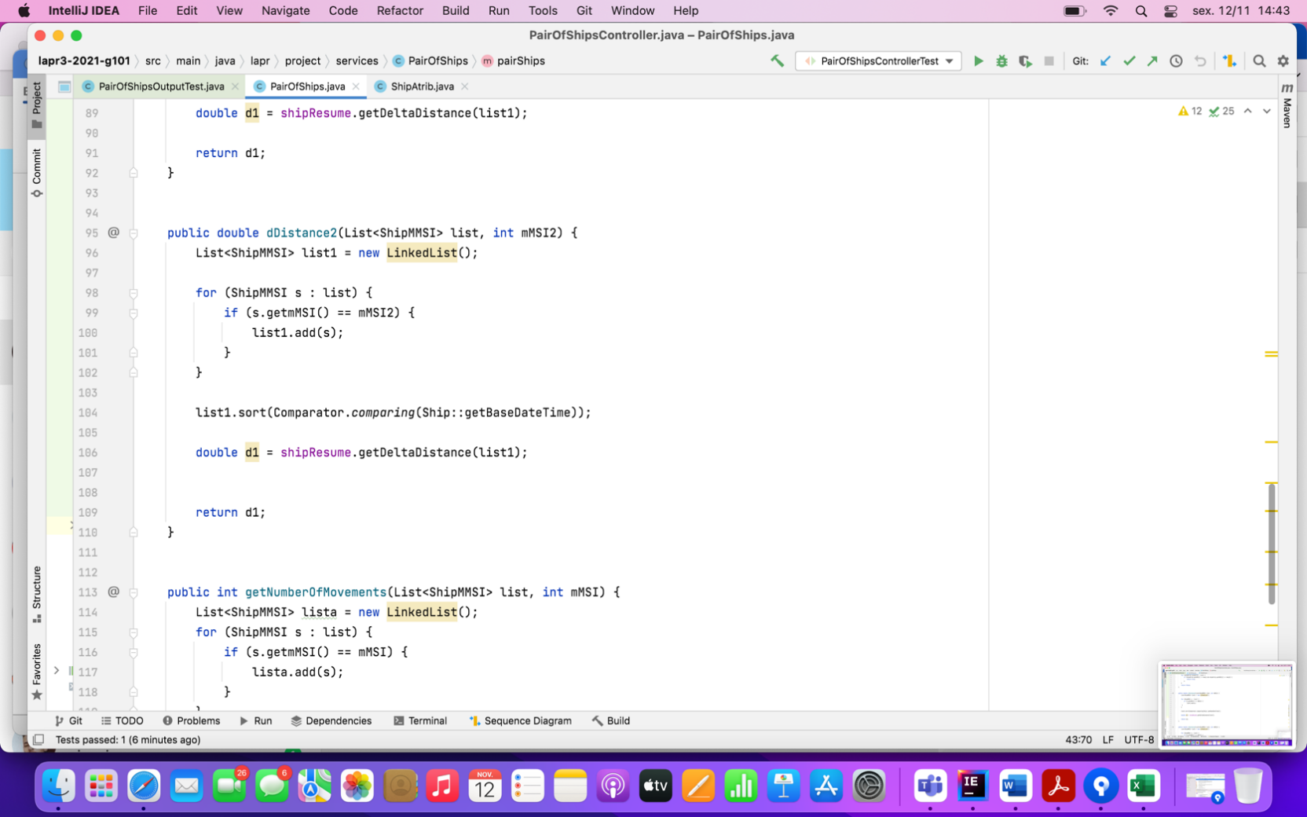

Método dDistance2(List<ShipMMSI> list, int mMSI2) - O(n)

Este método dDistance2 tem 1 ciclo1 for, o qual têm complexidade O(n), assim a complexidade do método será também O(n).

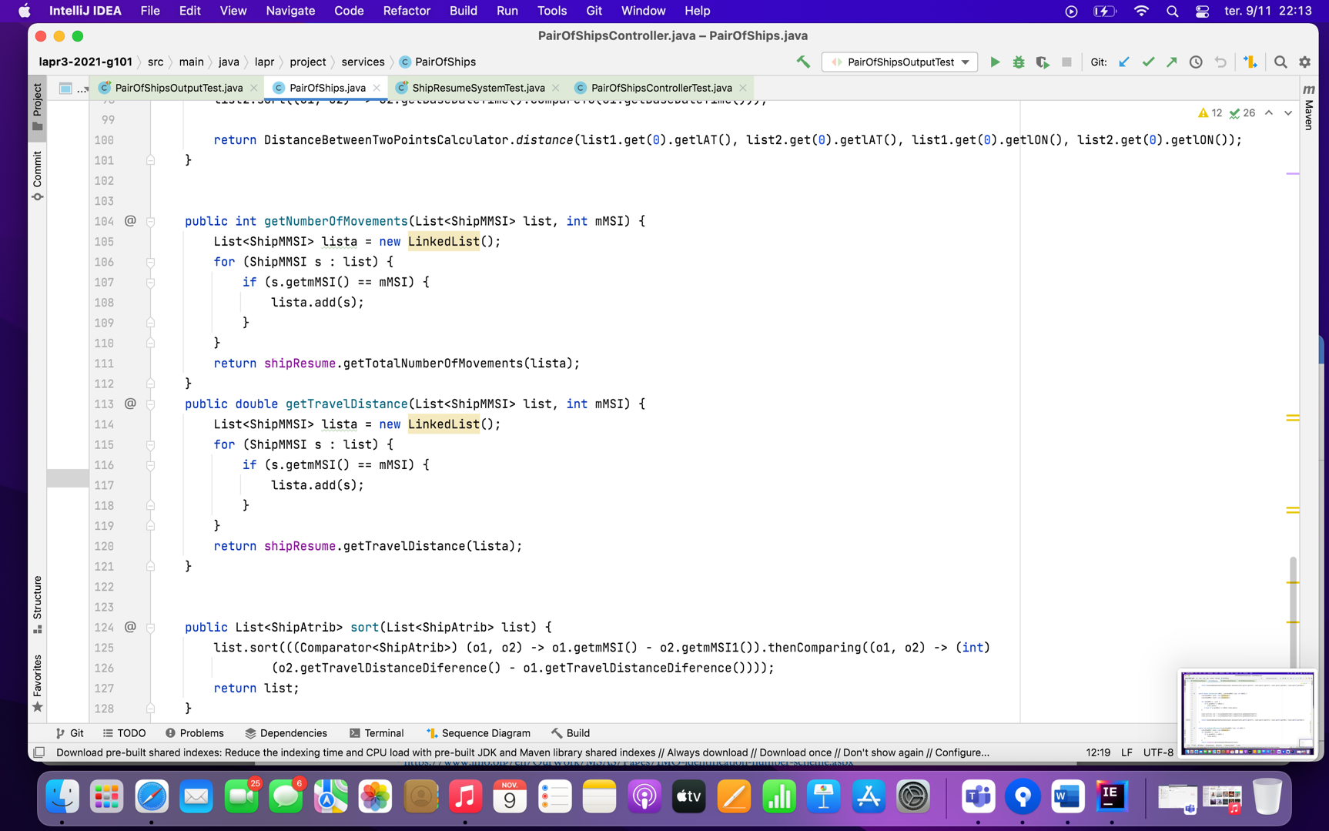Método getNumberOfMovements(List<ShipMMSI> list, int mMSI) - O(n)

Este método getNumberOfMovements tem 1 ciclo1 *for*, o qual têm complexidade O(n), assim a complexidade do método será também O(n).

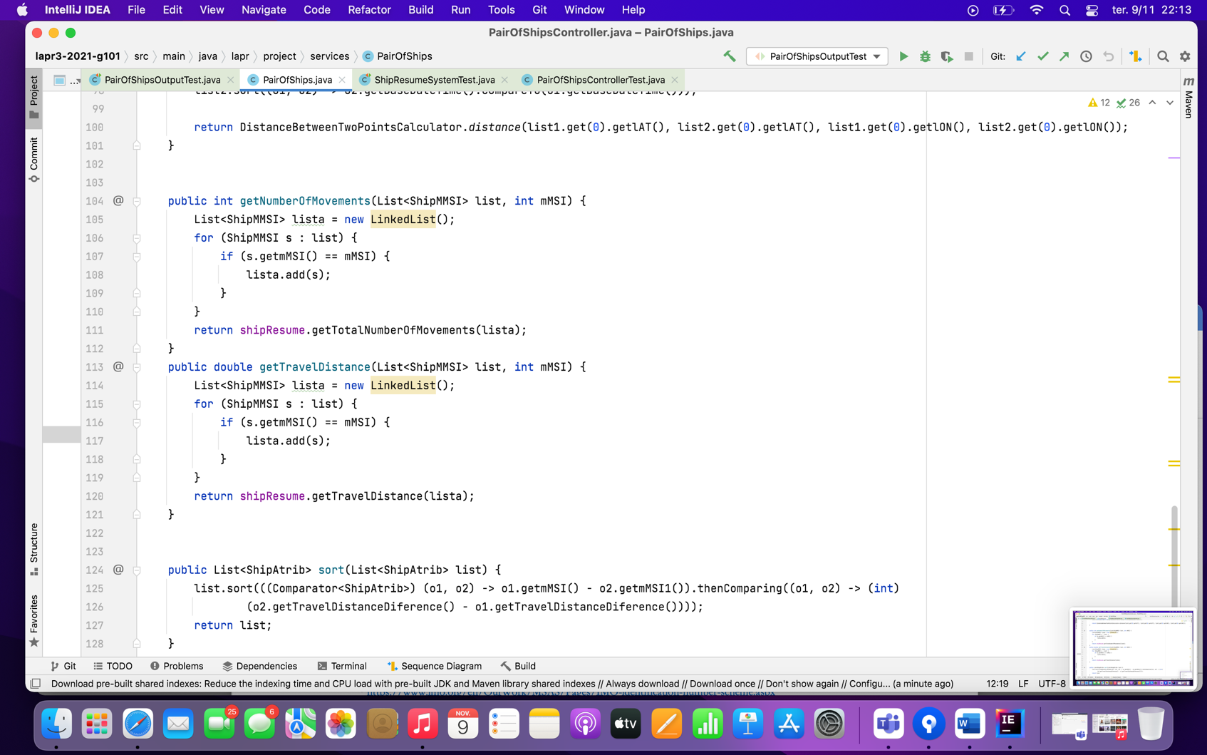

Método getTravelDistance(List<ShipMMSI> list, int mMSI) - O(n)

Este método getTravelDistance tem 1 ciclo1 for, o qual têm complexidade O(n), assim a complexidade do método será também O(n).

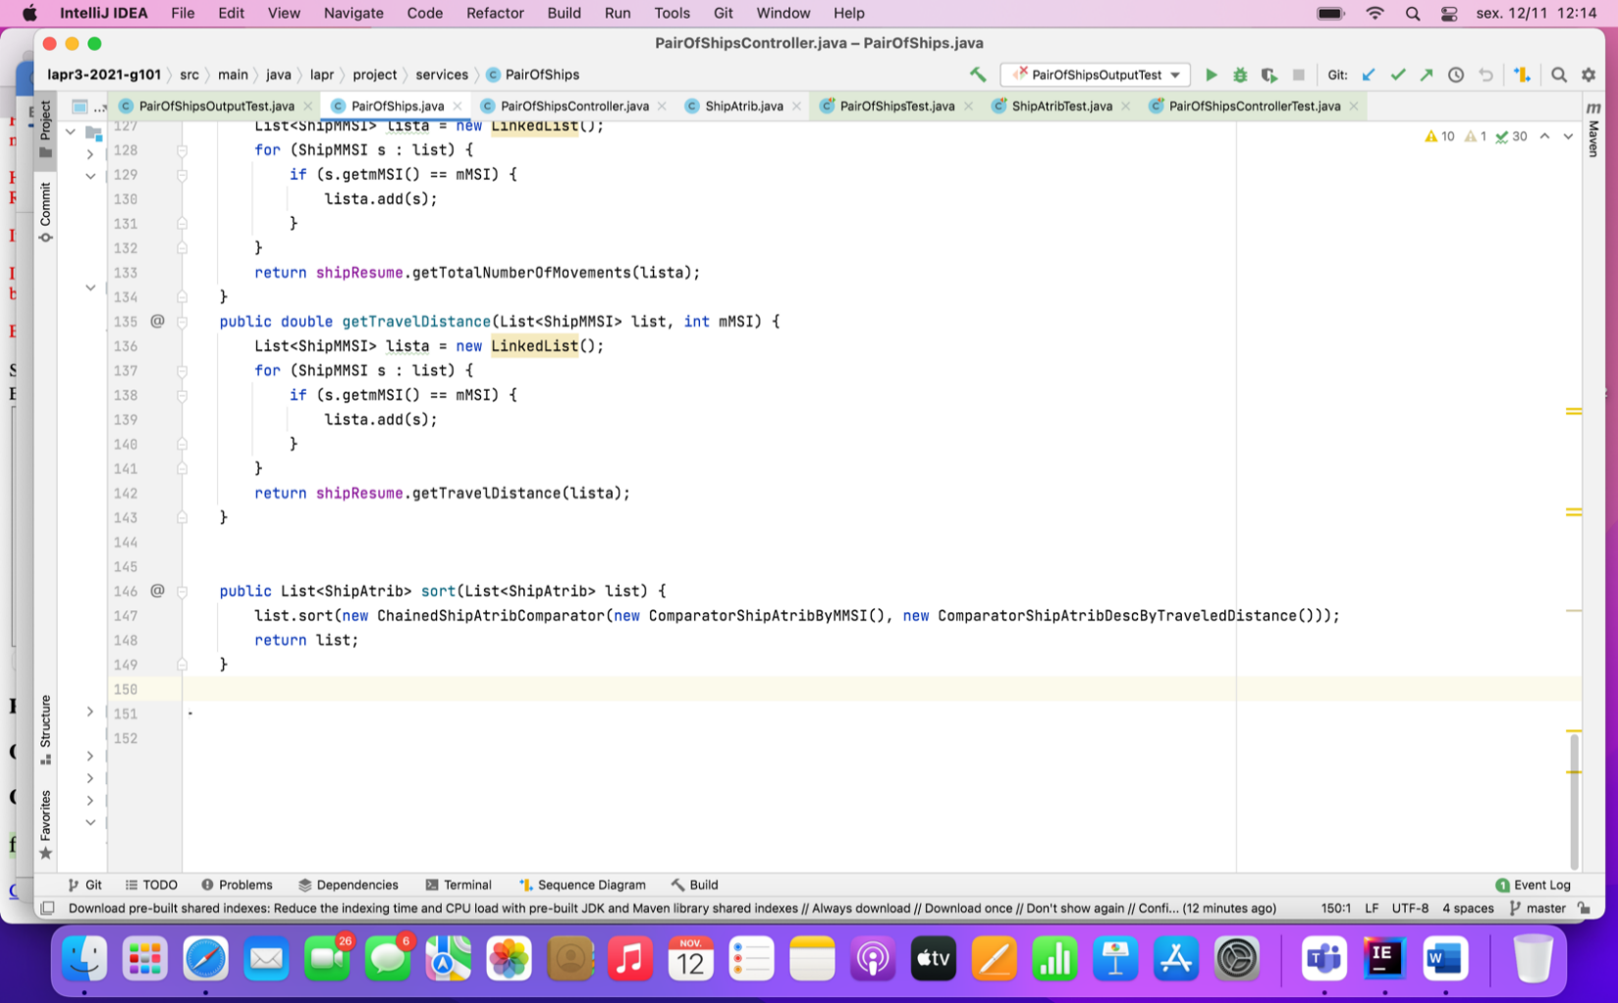

Método sort(List<ShipMMSI> list) - O(1)

Não apresenta nenhum ciclo *for*, deste modo a complexidade é de O (1).

**Class PairOfShipsOutput**

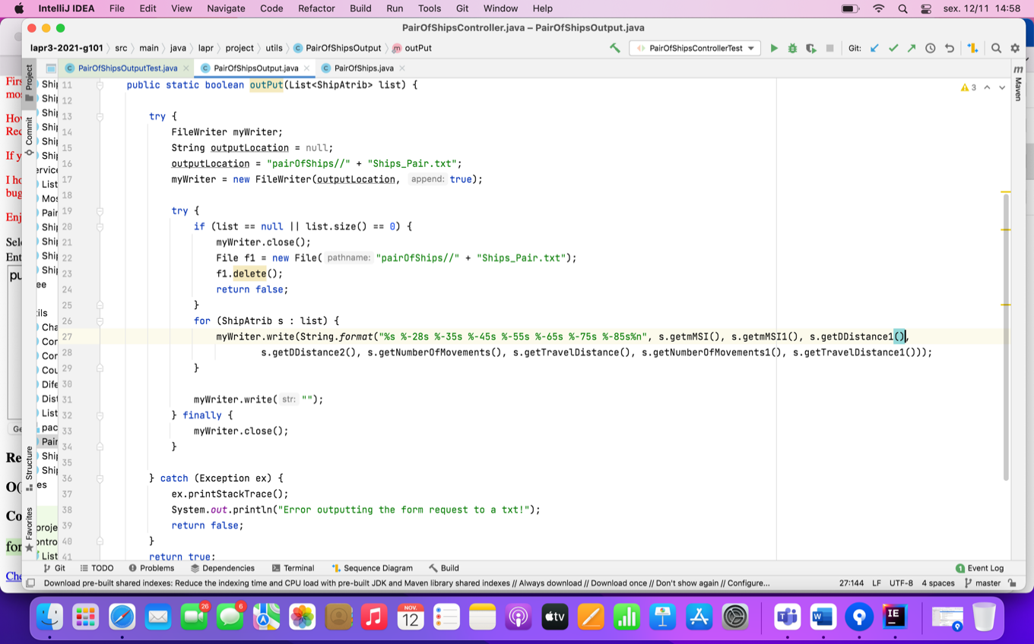

Método outPut( ) - O(n)

Este método para o ficheiro de output tem um ciclo *for*, acabando assim com complexidade de O (n).